TRƯỜNG ĐẠI HỌC SÀI GÒN
KHOA CÔNG NGHỆ THÔNG TIN


Môn : Cơ sở dữ liệu phân tán

ĐỒ ÁN CHUNG

Thành viên : Trà Đức Toàn - 3122411217
Trương Phú Kiệt – 3122411109

Thành phố Hồ Chí Minh , tháng 3 năm 2025

LỜI MỞ ĐẦU

MỤC LỤC
LỜI MỞ ĐẦU 2
MỤC LỤC 3
YÊU CẦU 1 : CSDL CỦA HỆ THỐNG QUỸ 4
Phần 1 : Script tạo table 4
Phần 2 : Database Diagram 10
YÊU CẦU 2 : LƯỢC ĐỒ PHÂN MẢNH 10
Phần 1 : Phân mảnh bảng FUND 10
Phần 2 : Phân mảnh bảng CLIENT 10
YÊU CẦU 3 : CÀI ĐẶT PHÂN MẢNH TRÊN SQL SEVER 11
Phần 1 : Tạo các sever để phân tán dữ liệu 11
Phần 2 : Cấu hình máy chủ làm Distributor trong hệ thống Replication 12
Phần 3 : Tạo Publiccation 31
Phần 4 : Tạo Subscription 52
Phần 5 : Phân mảnh hỗn hợp 74
YÊU CẦU 4 : TRUY VẤN CƠ SỞ DỮ LIỆU THEO ĐỀ BÀI 82
Phần 1 : Liên kết sever 82
Phần 2 : Thực hiện các câu truy vấn 82

YÊU CẦU 1 : CSDL CỦA HỆ THỐNG QUỸ

Phần 1 : Script tạo table
-- Tạo cơ sở dữ liệu
CREATE DATABASE FundManagement;
GO
-- Sử dụng cơ sở dữ liệu vừa tạo
USE FundManagement;
GO
-- Tạo bảng Managers (Quản lý quỹ)
CREATE TABLE Managers (
ManagerID INT PRIMARY KEY IDENTITY(1,1),
Name VARCHAR(255),
Email VARCHAR(255),
Phone VARCHAR(20),
ExperienceYears INT
);
GO

-- Tạo bảng Clients (Khách hàng)
CREATE TABLE Clients (
ClientID INT PRIMARY KEY IDENTITY(1,1),
Name VARCHAR(255),
Email VARCHAR(255),
Phone VARCHAR(20),
Address VARCHAR(255),
RiskProfile VARCHAR(50),
AccountBalance DECIMAL(15, 2),
DateCreated DATE
);
GO

-- Tạo bảng Funds (Quỹ đầu tư)
CREATE TABLE Funds (
FundID INT PRIMARY KEY IDENTITY(1,1),
FundName VARCHAR(255),
FundType VARCHAR(50),
StartDate DATE,
TotalAssets DECIMAL(15, 2),
ManagerID INT,
PerformanceFee DECIMAL(5, 2),
ManagementFee DECIMAL(5, 2),
FOREIGN KEY (ManagerID) REFERENCES Managers(ManagerID)
);
GO

-- Tạo bảng Portfolios (Danh mục đầu tư)
CREATE TABLE Portfolios (
PortfolioID INT PRIMARY KEY IDENTITY(1,1),
ClientID INT,
FundID INT,
RiskLevel VARCHAR(50),
StartDate DATE,
Value DECIMAL(15, 2),
FOREIGN KEY (ClientID) REFERENCES Clients(ClientID),
FOREIGN KEY (FundID) REFERENCES Funds(FundID)
);
GO

-- Tạo bảng Assets (Tài sản)
CREATE TABLE Assets (
AssetID INT PRIMARY KEY IDENTITY(1,1),
AssetName VARCHAR(255),
AssetType VARCHAR(50),
MarketValue DECIMAL(15, 2),
FundID INT,
FOREIGN KEY (FundID) REFERENCES Funds(FundID)
);
GO

-- Tạo bảng Transactions (Giao dịch)
CREATE TABLE Transactions (
TransactionID INT PRIMARY KEY IDENTITY(1,1),
PortfolioID INT,
TransactionDate DATE,
TransactionType VARCHAR(50),
Amount DECIMAL(15, 2),
Description TEXT,
FOREIGN KEY (PortfolioID) REFERENCES Portfolios(PortfolioID)
);
GO

-- Tạo bảng Performance (Hiệu suất quỹ)
CREATE TABLE Performance (
PerformanceID INT PRIMARY KEY IDENTITY(1,1),
FundID INT,
Date DATE,
NetAssetValue DECIMAL(15, 2),
ReturnRate DECIMAL(5, 2),
FOREIGN KEY (FundID) REFERENCES Funds(FundID)
);
GO

-- Tạo bảng RiskAssessment (Đánh giá rủi ro)
CREATE TABLE RiskAssessment (
AssessmentID INT PRIMARY KEY IDENTITY(1,1),
PortfolioID INT,
AssetID INT,
RiskScore INT,
Comments TEXT,
FOREIGN KEY (PortfolioID) REFERENCES Portfolios(PortfolioID),
FOREIGN KEY (AssetID) REFERENCES Assets(AssetID)
);
GO

-- Tạo bảng Dividends (Cổ tức)
CREATE TABLE Dividends (
DividendID INT PRIMARY KEY IDENTITY(1,1),
FundID INT,
PortfolioID INT,
DividendDate DATE,
Amount DECIMAL(15, 2),
FOREIGN KEY (FundID) REFERENCES Funds(FundID),
FOREIGN KEY (PortfolioID) REFERENCES Portfolios(PortfolioID)
);
GO

-- Tạo bảng AuditLogs (Nhật ký kiểm toán)
CREATE TABLE AuditLogs (
LogID INT PRIMARY KEY IDENTITY(1,1),
Timestamp DATETIME,
UserID INT,
ActionType VARCHAR(50),
Details TEXT
);
GO

Phần 2 : Database Diagram
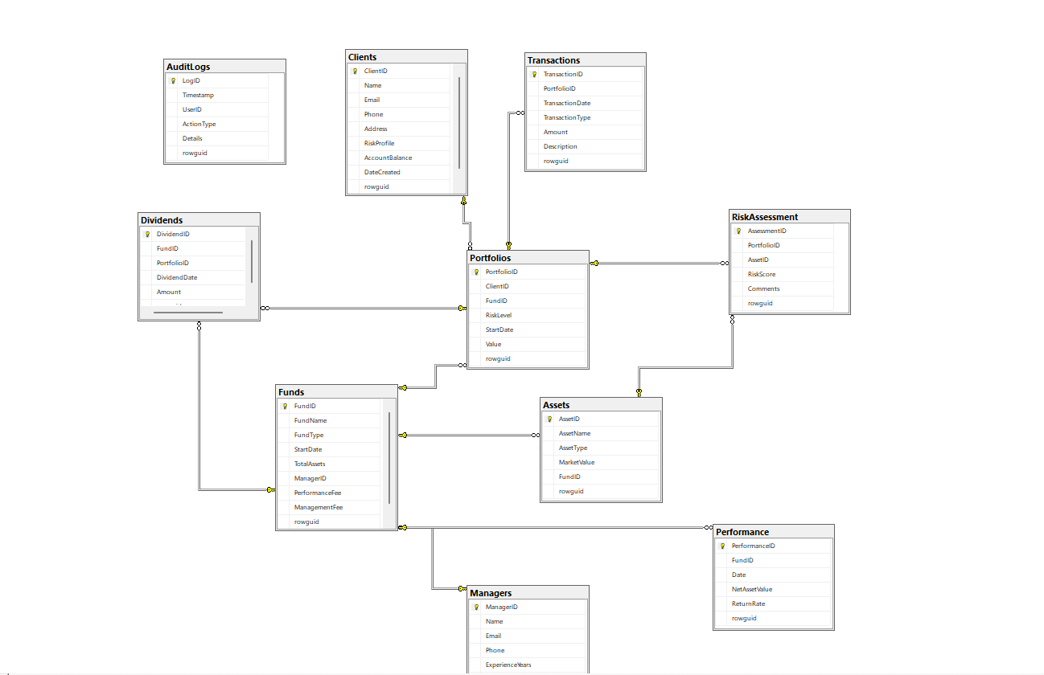

YÊU CẦU 2 : LƯỢC ĐỒ PHÂN MẢNH

Lược đồ phân mảnh hỗn hợp
Clients_Info = π_{ClientID, Name, Email, Phone, Address, RiskProfile}(Clients)

Clients_Fin = π_{ClientID, AccountBalance, DateCreated}(Clients)

Clients_Info_Low = σ_{RiskProfile = 'Low'}(Clients_Info)
Clients_Info_Med = σ_{RiskProfile = 'Med'}(Clients_ Info)
Clients_Info_High = σ_{RiskProfile = 'High'}(Clients_ Info)

YÊU CẦU 3 : CÀI ĐẶT PHÂN MẢNH TRÊN SQL SEVER

Phần 1 : Tạo các sever để phân tán dữ liệu
Tải về file SQL2022-SSEI-Dev.exe như hình :
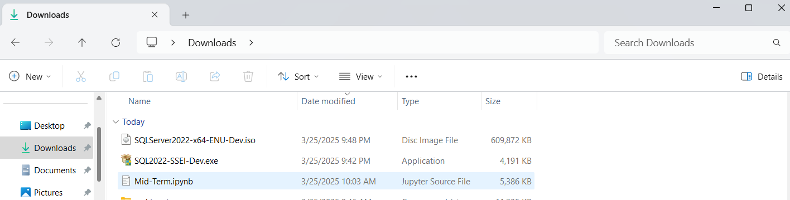

Mỗi lần cài đặt chúng ta sẽ có được 1 sever . Trong trường hợp này tôi cài đặt 3 sever

Sau khi cài đặt thành công :
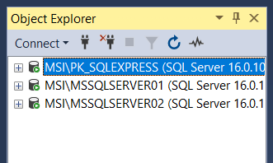

Tiếp theo ta sẽ Start SQL Server Agent

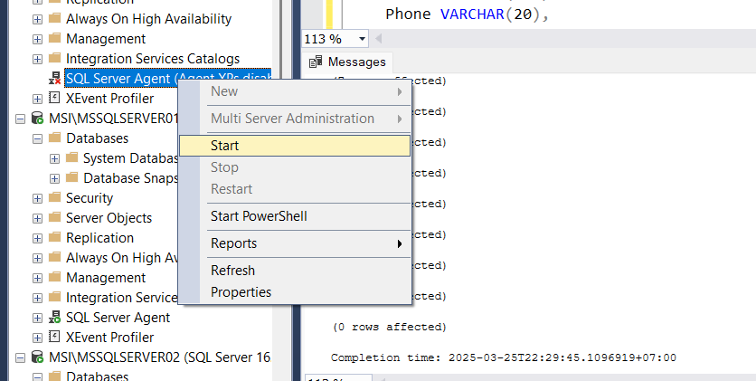

Sẽ có một thông báo hiện lên và tiếp tục bấm yes
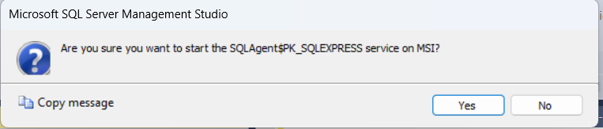
Vậy là ta đã khởi động thành công . Mục đích của việc bật là để giúp tự động hóa, giám sát, và đảm bảo sự ổn định của hệ thống. Nếu không bật SQL Server Agent, nhiều tác vụ quan trọng như Replication, job định kỳ, cảnh báo lỗi có thể không hoạt động, ảnh hưởng đến hiệu suất và tính sẵn sàng của hệ thống.

Phần 2 : Cấu hình máy chủ làm Distributor trong hệ thống Replication
Configure Distribution là quá trình thiết lập một máy chủ làm Distributor trong hệ thống Replication của SQL Server. Distributor có nhiệm vụ quản lý việc phân phối dữ liệu từ Publisher đến Subscriber trong quá trình nhân bản (Replication).
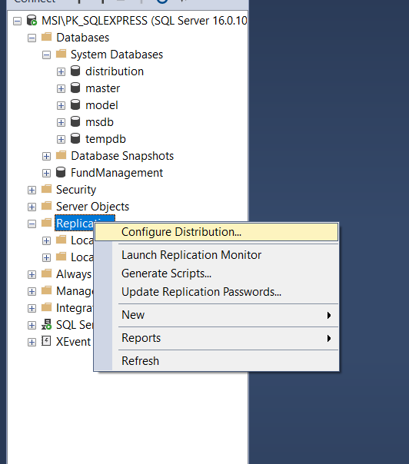

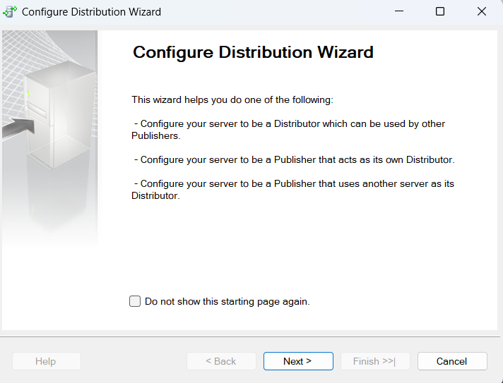

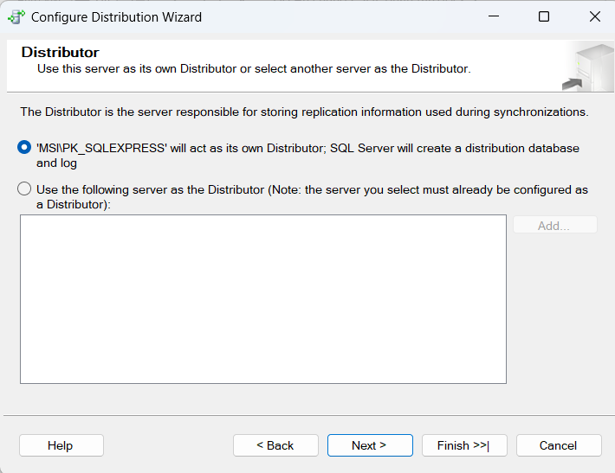

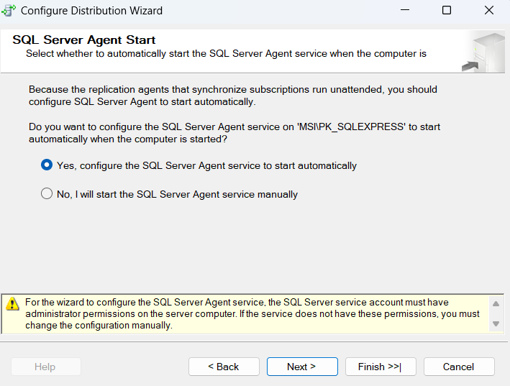
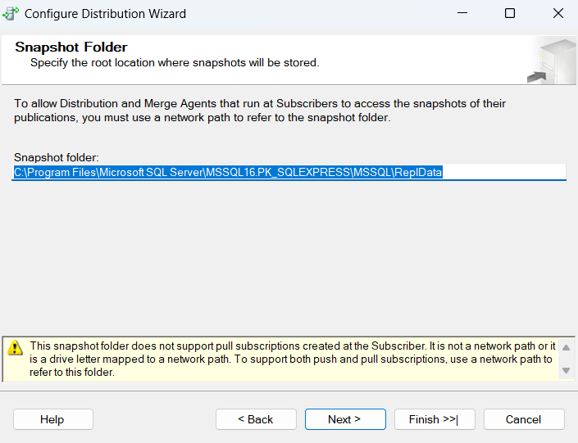

Ở đây chúng ta sẽ sử dụng Network Path mà chúng ta đã tạo file REP_DATA ở trong máy
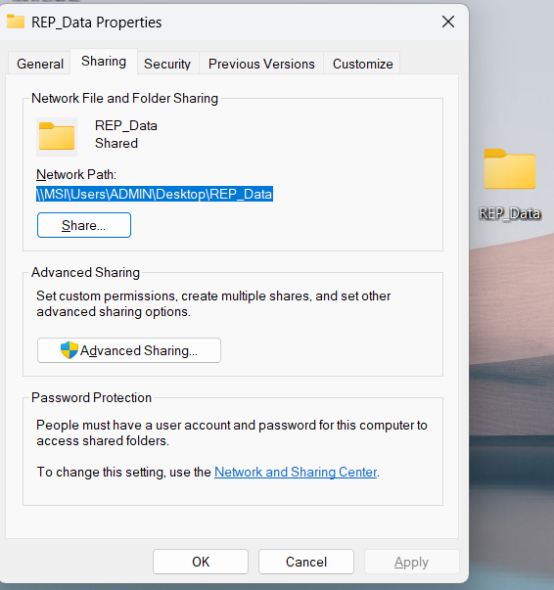

Lưu ý ở đây file REP_DATA file được sharing ở Everyone và có chức năng Read/Write như hình sau :

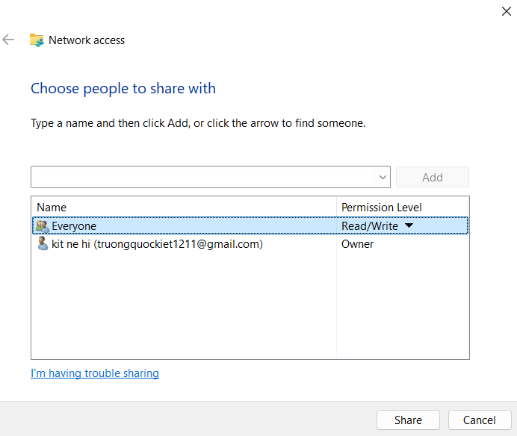

Bây giờ ta sẽ copy path của thư mục vừa tạo vào
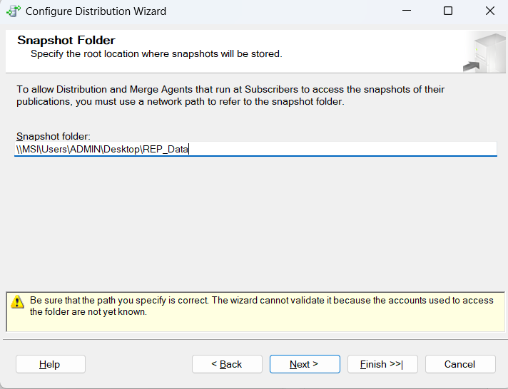
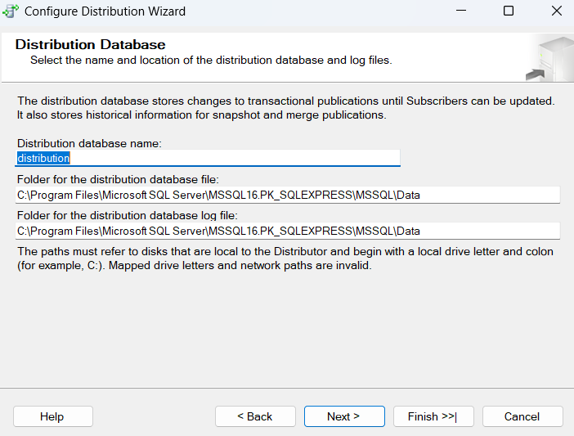
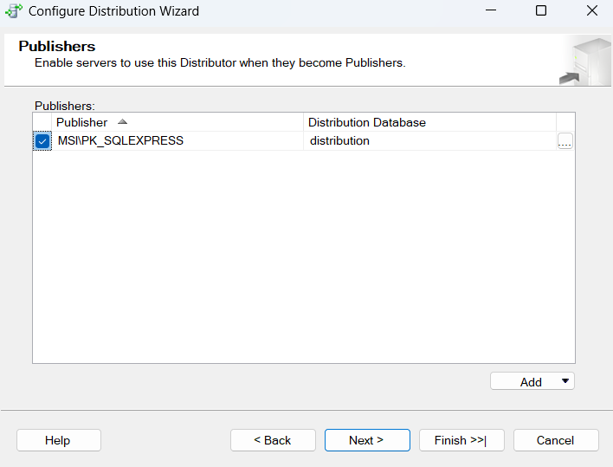
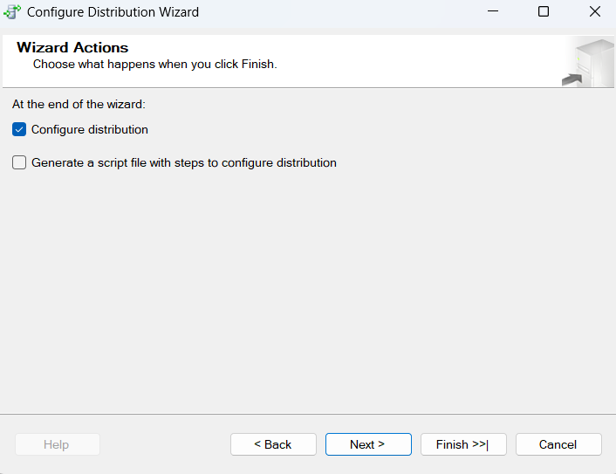
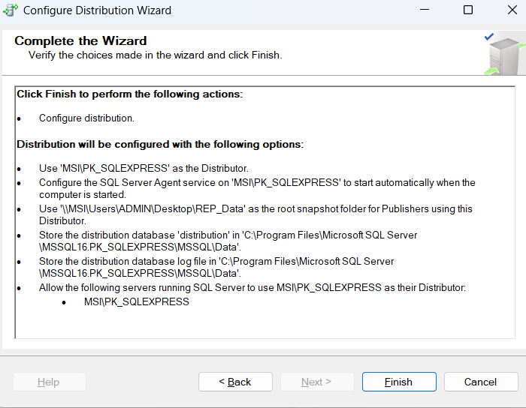
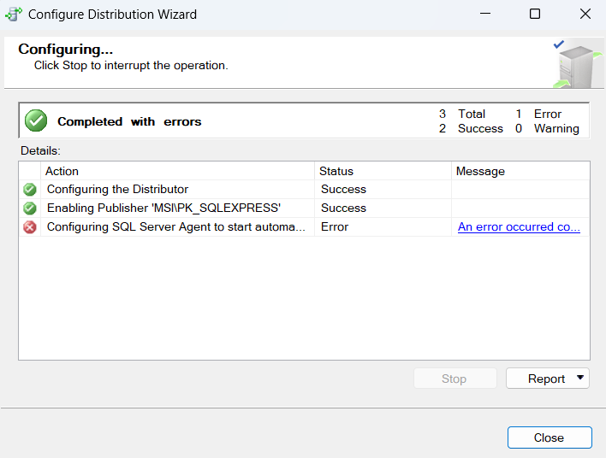
Và đa phần ở đây mọi người đều sẽ bị lỗi là Configuring SQL Server Agent to start automatically . Nói đúng hơn thì ở đây là cảnh báo chúng ta nên bật automatically cho SQL Server Agent thôi , và để thực hiện điều đó thì sẽ làm theo các bước sau:
Tiếp tục bấm chuột phải vào Replication và sau đó bấm Disable Publishing 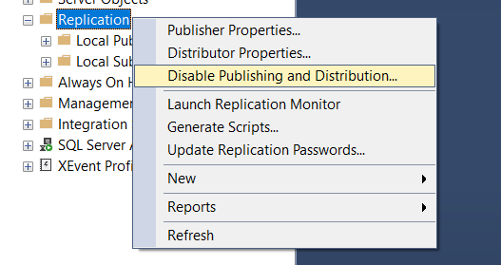
Bấm next
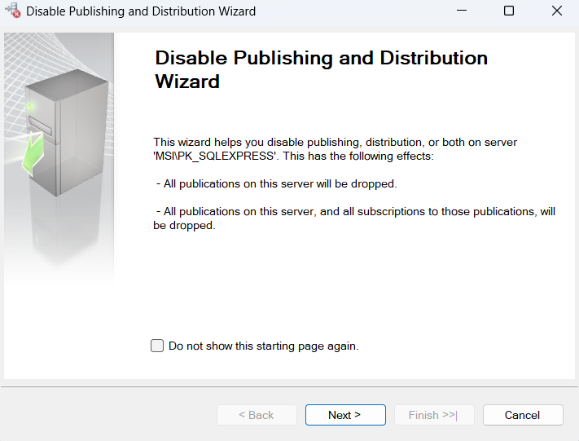
Chọn Yes,disable publishing on this server và bấm next 2 lần rồi bấm finish .Bước này dùng để configure lại cái distribution của chúng ta . Khi làm vậy chúng ta vẫn giữ được distribution trong System Databases mà không cần xóa . Ở đây chúng ta chỉ configure lại distribution thôi
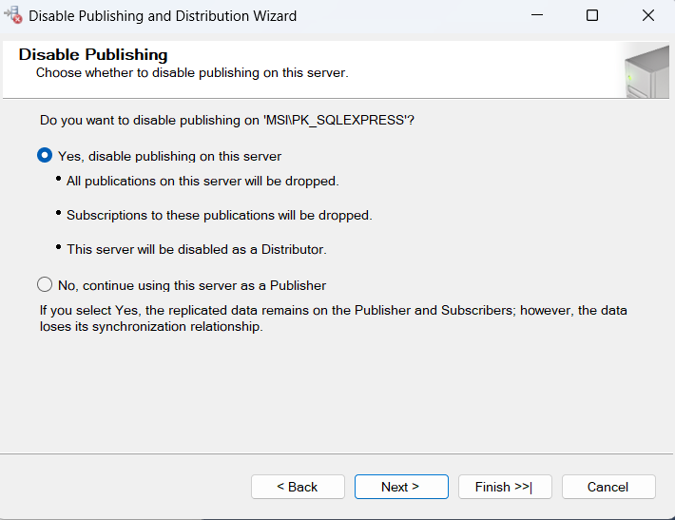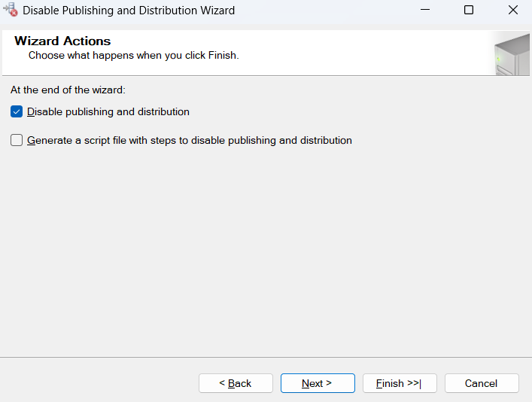
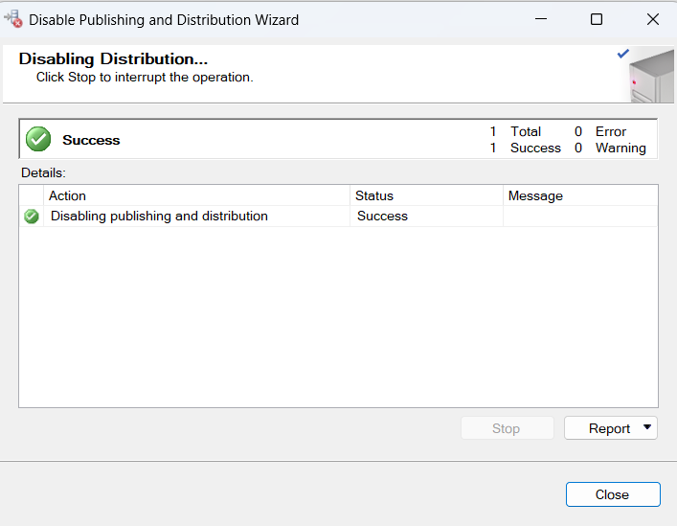
Và nếu hiện như vậy thì đã disabling pushing and distribution thành công .Bây giờ chúng ta sẽ mở SQL Server Configuration Manager lên để chuyển trạng thái của SQL Server Agent thành automatically để không còn bị cảnh báo nữa
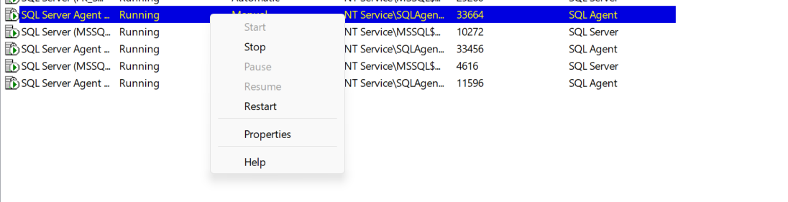 bấm chuột phải vào SQL Server Agent muốn thay đổi trạng thái ,nó sẽ hiện ra bảng như sau
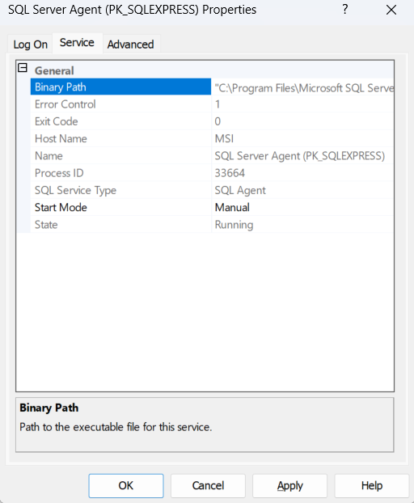
Ở đây chúng ta bấm vào Service rồi ở phần Start Mode chúng ta sẽ chuyển trạng thái của SQL Server Agent này sang trạng thái là Automatically và sau đó bấm OK là chúng đã chuyển đổi thành công trạng thái của SQL Server Agent
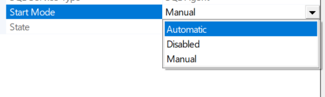
Bây giờ chúng ta sẽ lặp lại các bước ban đầu của Configure Distribution như các bước đầu tiên mà tôi đã làm 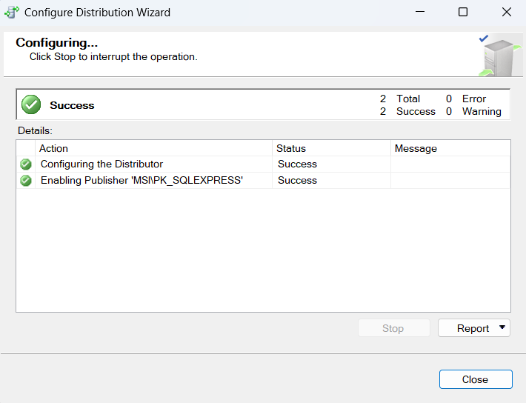Và khi làm xong thì nó sẽ không còn báo lỗi SQL Server Agent Automatically như trước nữa . Nó hiển thị ra như hình trên là chúng ta đã thành công

Phần 3 : Tạo Publiccation
Trong SQL Server, Publication là một thành phần quan trọng trong hệ thống Replication (Sao chép dữ liệu), và việc tạo publication là bước đầu tiên để bắt đầu quá trình sao chép dữ liệu giữa các server. Việc tạo publication giúp bạn quyết định dữ liệu nào sẽ được sao chép và cách thức sao chép dữ liệu đó. Dưới đây là lý do tại sao cần phải tạo publication trong SQL Server

1. Quyết định dữ liệu nào sẽ được sao chép:
Publication xác định các bảng, thủ tục, hoặc các đối tượng khác mà bạn muốn sao chép (ví dụ: các bảng trong cơ sở dữ liệu sẽ được sao chép từ Publisher đến Subscriber).
Bạn có thể chọn lựa các bảng hoặc các đối tượng cơ sở dữ liệu mà bạn muốn chia sẻ với các hệ thống khác thông qua Replication.
2. Kiểm soát phương thức sao chép:
Khi tạo publication, bạn có thể chọn loại replication mà bạn muốn sử dụng:
Snapshot replication: Sao chép toàn bộ dữ liệu tại một thời điểm cụ thể.
Transactional replication: Sao chép dữ liệu theo thời gian thực, mỗi khi có thay đổi trong dữ liệu ở Publisher.
Merge replication: Cho phép cả Publisher và Subscriber đều có thể thay đổi dữ liệu và các thay đổi sẽ được hợp nhất.
3. Quản lý và kiểm soát phân phối dữ liệu:
Một publication cung cấp khả năng kiểm soát cách thức và lịch trình phân phối dữ liệu. Bạn có thể xác định các bộ dữ liệu sẽ được gửi đi và các Subscriber sẽ nhận dữ liệu từ đâu.
Bạn cũng có thể thiết lập các tùy chọn để sao chép dữ liệu theo thời gian thực hoặc chỉ sao chép dữ liệu khi có sự thay đổi.
4. Cung cấp sự linh hoạt trong việc phân phối dữ liệu:
Publication cho phép bạn chia sẻ dữ liệu giữa các cơ sở dữ liệu hoặc các máy chủ SQL Server khác nhau. Điều này rất hữu ích khi bạn cần phân phối dữ liệu đến nhiều nơi hoặc muốn giữ các bản sao dữ liệu ở các địa điểm khác nhau.
Bạn có thể cấu hình sao chép dữ liệu chỉ cho các Subscriber cụ thể mà không cần sao chép tất cả dữ liệu đến các máy chủ khác.
5. Cải thiện khả năng mở rộng và hiệu suất:
Việc sử dụng Replication giúp phân phối tải giữa các máy chủ, cải thiện khả năng mở rộng của hệ thống và giảm tải cho máy chủ gốc (Publisher).
Nếu bạn cần dữ liệu của mình có sẵn ở nhiều nơi hoặc yêu cầu sao chép dữ liệu giữa các môi trường khác nhau (ví dụ: sao chép dữ liệu từ cơ sở dữ liệu chính đến các cơ sở dữ liệu con), publication sẽ giúp thực hiện điều này hiệu quả.
6. Hỗ trợ sao chép dữ liệu trong môi trường phân tán:
Nếu hệ thống của bạn có nhiều cơ sở dữ liệu trên các máy chủ khác nhau (ví dụ: một cơ sở dữ liệu chính và các bản sao của cơ sở dữ liệu này), bạn cần tạo một publication để xác định dữ liệu nào sẽ được sao chép giữa các máy chủ.
Điều này giúp duy trì tính nhất quán của dữ liệu giữa các môi trường phân tán, đặc biệt khi các máy chủ không luôn kết nối trực tiếp với nhau.
7. Phục hồi dữ liệu:
Replication có thể được sử dụng như một phương tiện sao lưu và phục hồi dữ liệu, vì khi dữ liệu thay đổi ở Publisher, những thay đổi đó sẽ được sao chép đến các Subscriber. Điều này giúp đảm bảo rằng bản sao của dữ liệu luôn được cập nhật và đồng bộ.
Tóm lại:
Việc tạo publication trong SQL Server giúp bạn xác định và quản lý dữ liệu nào sẽ được sao chép, cách thức sao chép, và các cấu hình cần thiết cho quá trình replication. Đây là bước quan trọng để đảm bảo dữ liệu được phân phối đúng cách, đồng bộ và hiệu quả trong môi trường SQL Server với các yêu cầu sao chép phân tán.
Do đó chúng ta phải tạo Publications bằng các bước như sau :
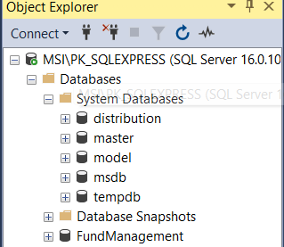
Và trước khi tạo Publications thì tôi đã tạo sẵn database tên là FundManageMent ( Quản lý quỹ )
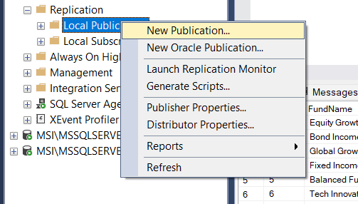
Bước đầu ta bấm chuột phải vào thư mục Local Publication nằm trong Replication . Sau đó bấm New Publication ,rồi sau đó bấm Next
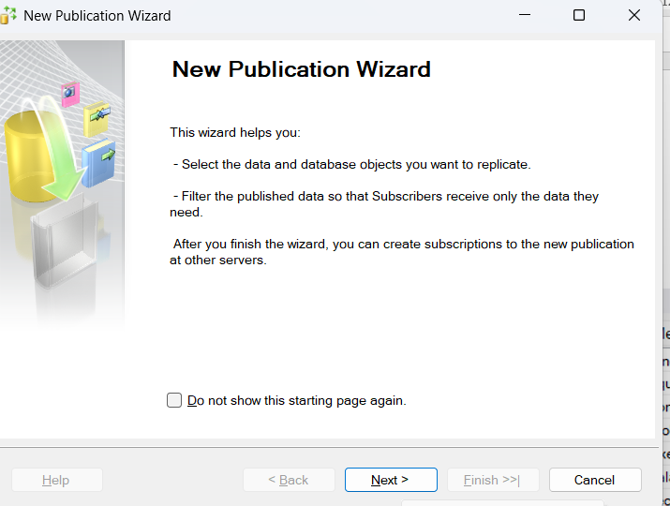
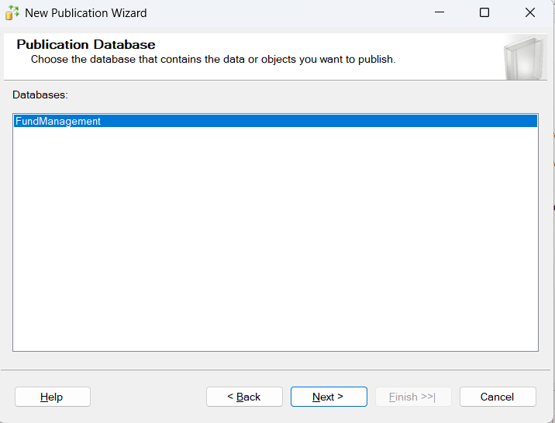
Nó sẽ hiển thị chỗ để ta chọn Databases . Ở trong bài này thì tôi chỉ có 1 Database là FundMangement thôi . Bước tiếp theo sau khi chọn FundManagement thì chúng ta sẽ tiếp tục bấm Next
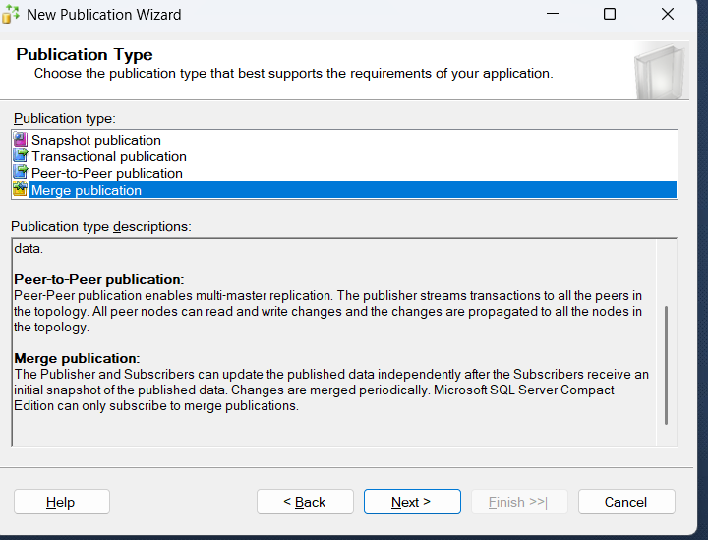
Ở bước này ta sẽ chọn Merge publication rồi tiếp tục bấm Next 2 lần thì nó sẽ hiển thị như hình bên dưới O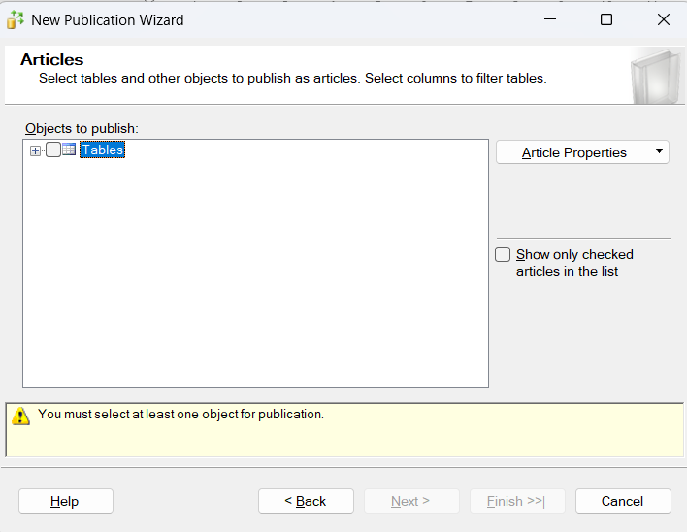
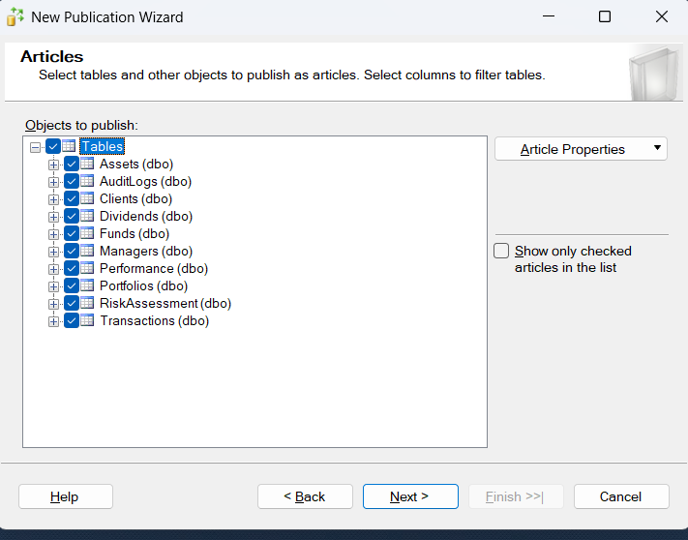
Và sẽ bấm Next, nó sẽ hiển thị ra hình như bên dưới ta sẽ tiếp tục bấm Next
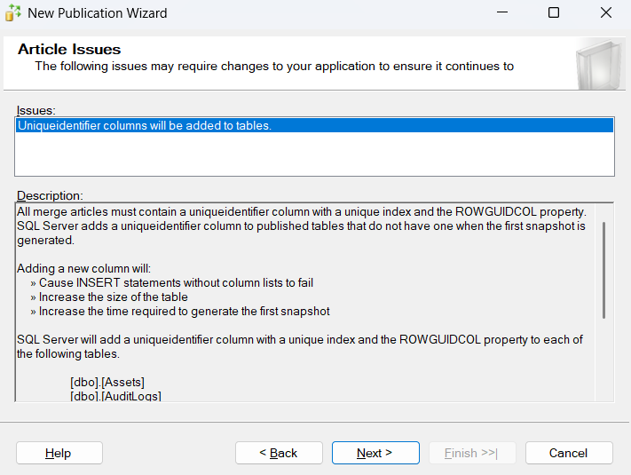
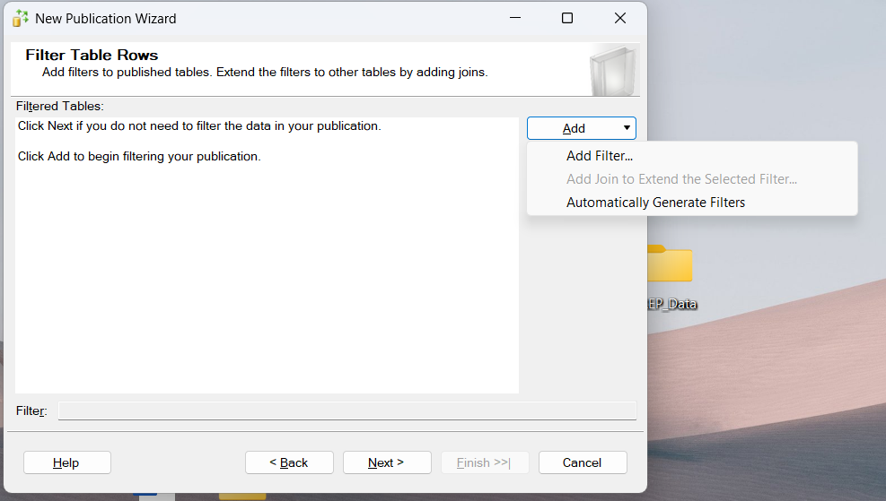
Ta sẽ chọn Add Filter như hình trên . thì hệ thống sẽ hiển thị ra giao diện như hình bên dưới
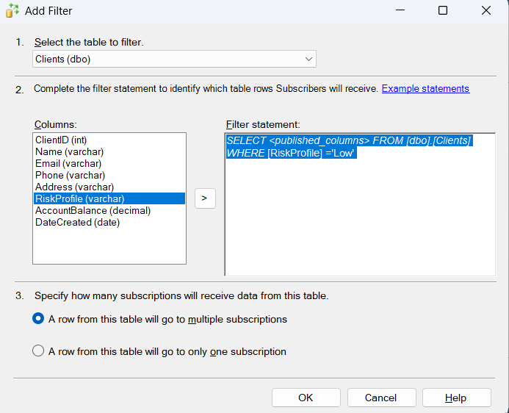
Và ở hình trên tôi chọn RiskProfile (rủi ro hồ sơ ) trong table Clients (Khách hàng ) để phân mảnh dữ liệu . Dữ liệu phân mảnh ở đây là RiskProfile = ‘Low’. Và sau đó bấm OK
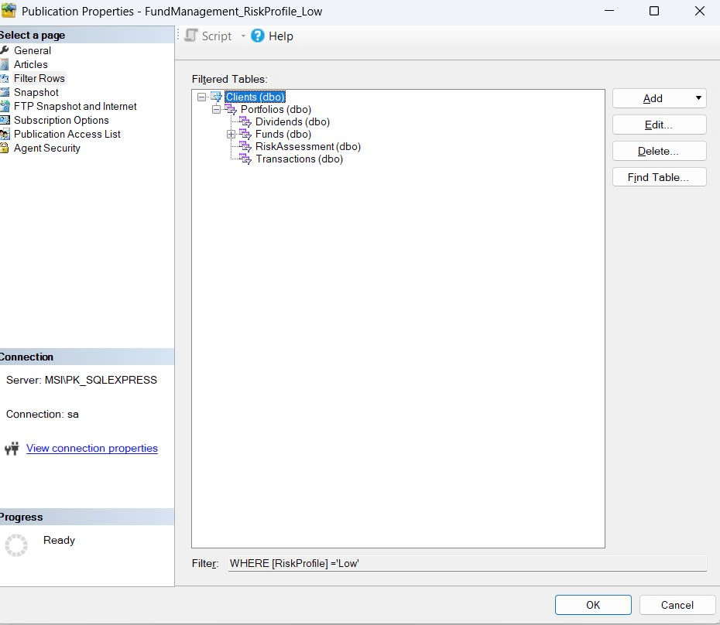Ở đây ta tiếp tục bấm Next . Hoặc nếu bạn muốn thêm filter gì thì bấm add join to extend the selected filter như hình bên dưới 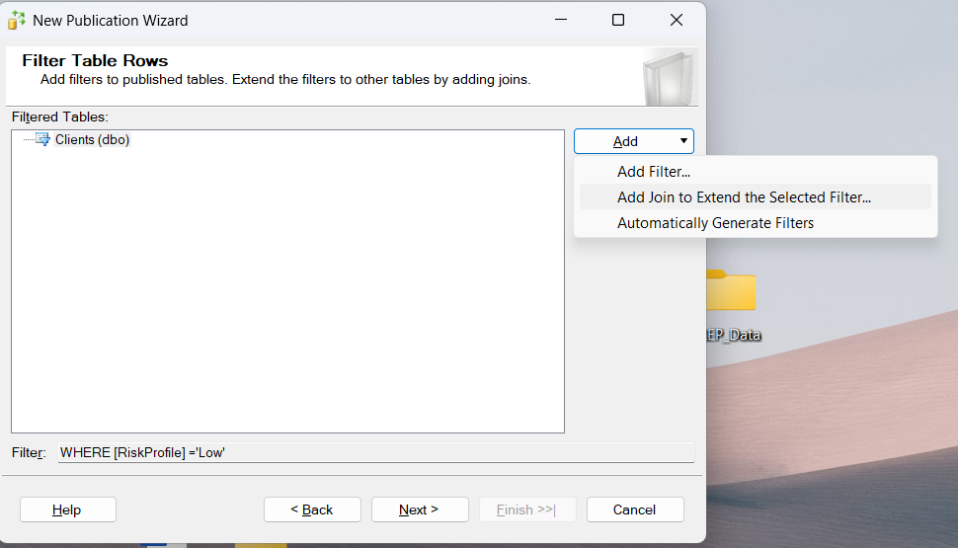
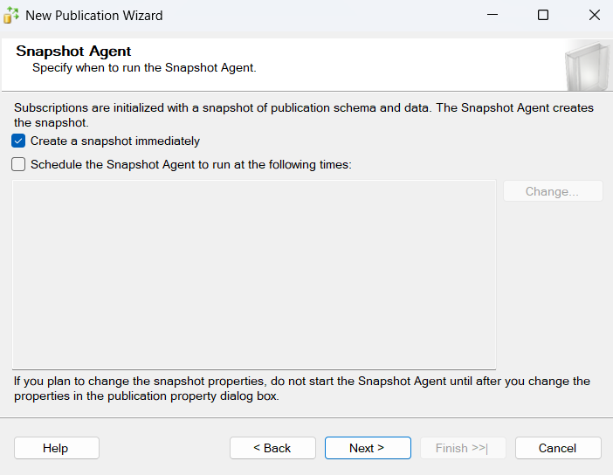
Và tiếp tục bấm next
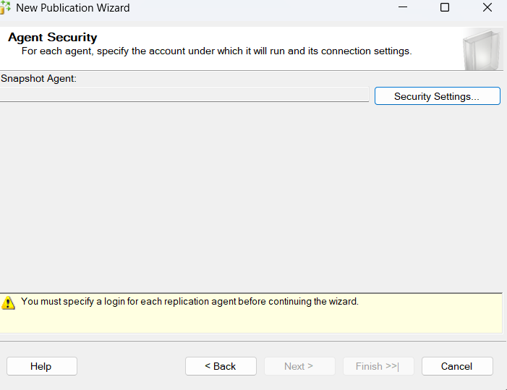
Ở đây ta sẽ bấm vào Security Settings ở hình trên và nó sẽ hiển thị ra như sau 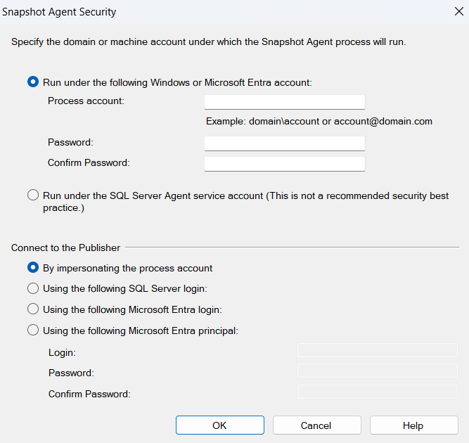
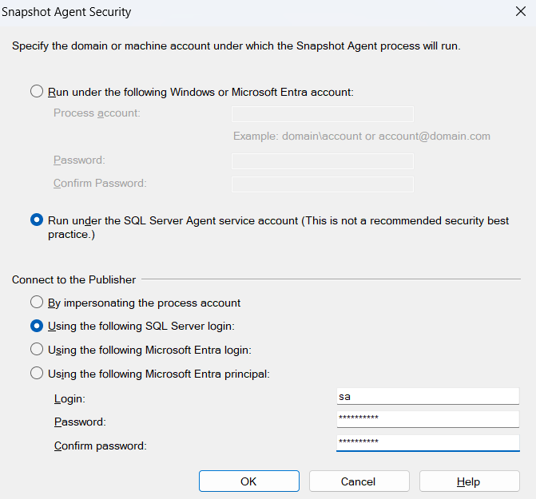
Và ta sẽ sửa lại một số thông tin như hình trên , đồng thời nhập mật khạu của SQL Server của chúng ta ,rồi tiếp tục bấm OK và Next
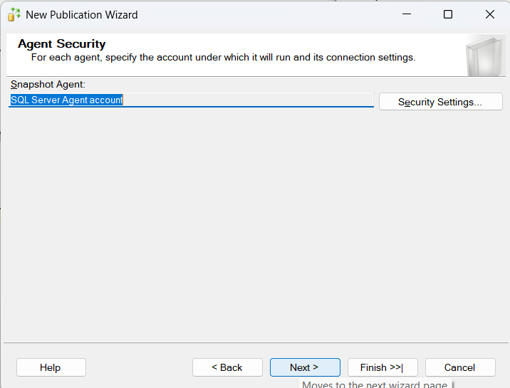
Và tiếp tục bấm Next 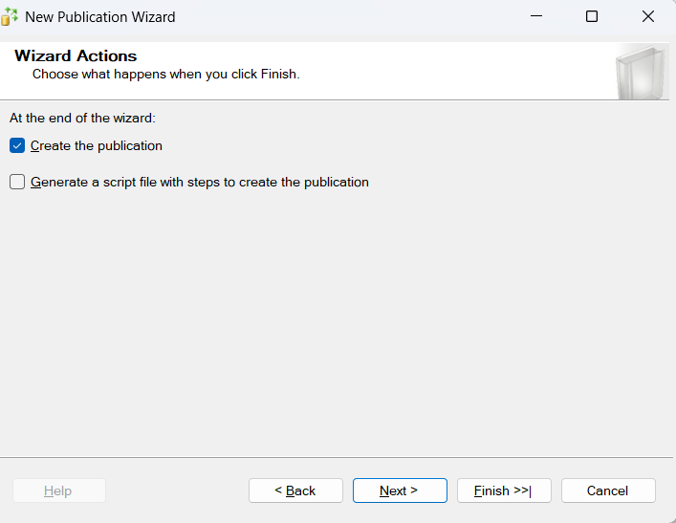
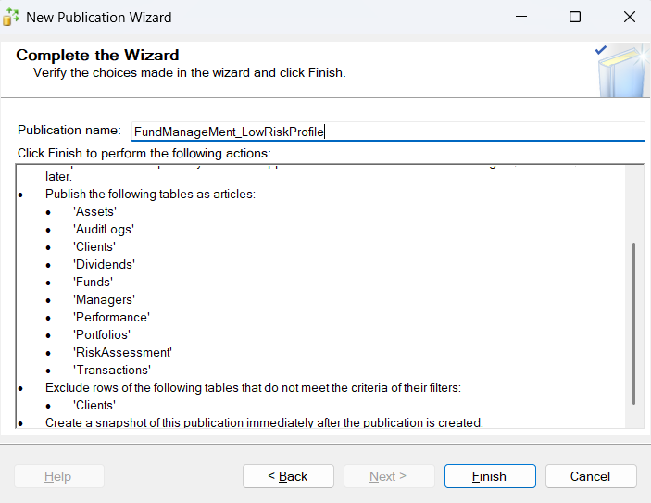Nó sẽ hiển thị ra hình trên . Ở đây chúng ta sẽ đặt tên cho Publication của chúng ta sao cho dễ hiểu nhất . Như hình trên thì tôi đặt ta FundManageMent_LowRiskProfile để dễ hiểu đây là Publication cho Hệ thống quản lý quỹ với rủi ro hồ sơ là low và bấm Finish.Và khi success như hình bên dưới thì chúng ta đã thành công 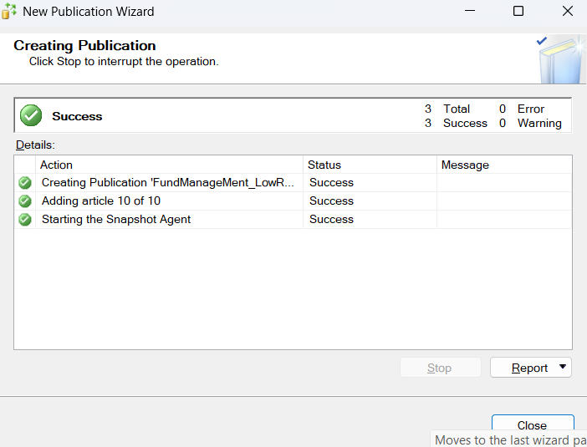
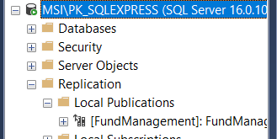
Và sau khi tạo thành công thì chúng ta sẽ Refresh xem nó đã có trong SQL Server chúng ta vừa tạo chưa . Nếu nó hiển thị như hình trên thì chúng ta đã tạo thành công Publication có tên là FundManageMent

Phần 4 : Tạo Subscription
Subscription là một khái niệm liên quan đến việc sao chép (replication) dữ liệu giữa các server. Tuy nhiên, trong ngữ cảnh của phân mảnh, subscription không phải là yêu cầu trực tiếp, nhưng đôi khi được sử dụng trong các tình huống cần sao chép dữ liệu sau khi phân mảnh.
Các lý do vì sao cần tạo subscription trong phân mảnh:
- Sao chép dữ liệu sau khi phân mảnh: Trong một số trường hợp, bạn có thể cần sao chép dữ liệu từ một bảng phân mảnh qua các máy chủ khác để duy trì sự nhất quán. Subscription sẽ giúp giữ các bản sao của dữ liệu đồng bộ trong hệ thống phân tán.
- Quản lý phân mảnh dễ dàng hơn: Nếu bạn có hệ thống phân mảnh dữ liệu trên nhiều server (ví dụ, trong môi trường phân tán hoặc khi sử dụng SQL Server Always On), subscription có thể giúp theo dõi và đồng bộ hóa trạng thái của các phân mảnh trên các server khác nhau.
- Cải thiện hiệu suất và độ tin cậy: Khi sử dụng sao chép dữ liệu giữa các máy chủ, subscription sẽ giúp bạn đảm bảo rằng các phân mảnh được đồng bộ hóa chính xác, tránh mất mát dữ liệu và cải thiện hiệu suất truy vấn từ các máy chủ khác nhau.
- Đảm bảo tính sẵn sàng cao: Trong môi trường phân tán hoặc các hệ thống có yêu cầu tính sẵn sàng cao, subscription giúp bạn duy trì sao lưu dữ liệu và tránh tình trạng gián đoạn khi một phần của hệ thống gặp sự cố.
Hay nói cách khác Subscription sẽ giúp chúng ta chỉ định server nào sẽ chứa cái publication ( chứa dữ liệu phân tán theo lược đồ phân mảnh )
Bước đầu tiên chúng ta sẽ chọn New Subscriptions và chọn Next 3 lần liên tục giống hình bên dưới 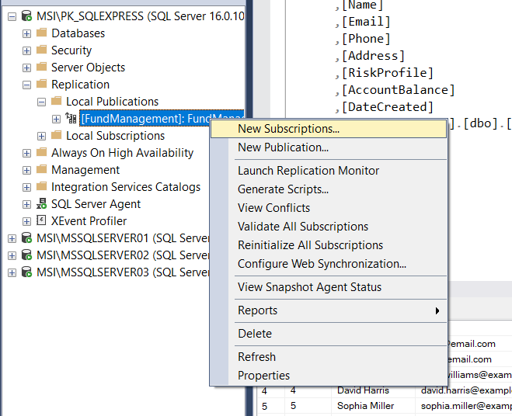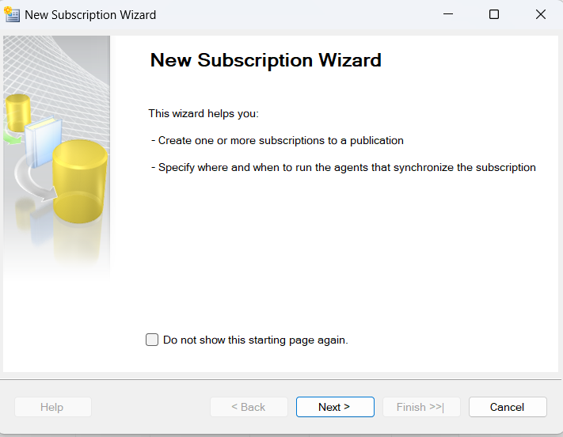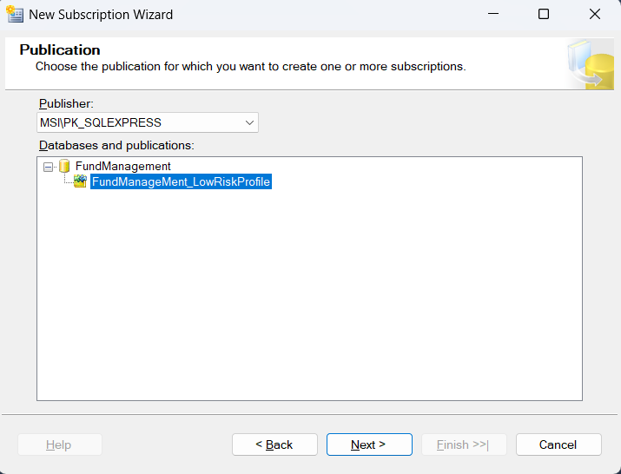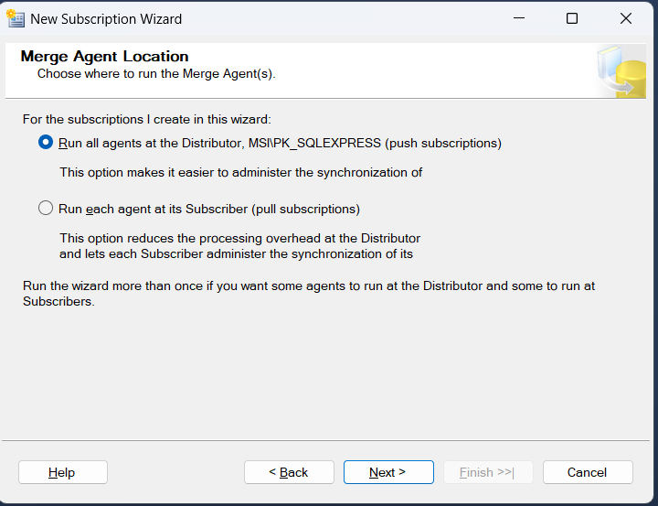
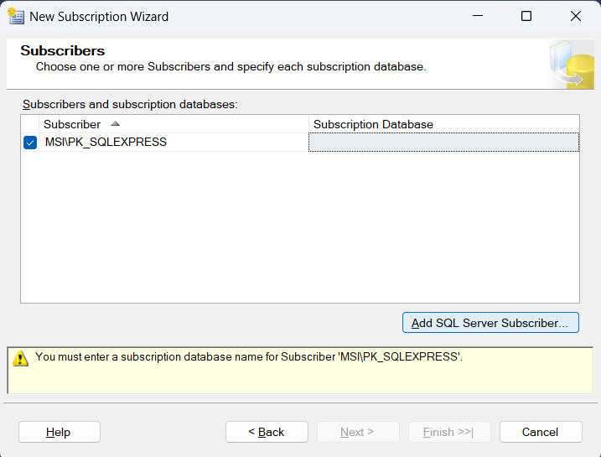
Khi bấm Next 3 lần xong thì chương trình sẽ hiển thị ra như hình trên . Thì ở đây chúng ta sẽ chọn Subscriber và sau đó chọn Add SQL Server Subscriber . Và nó sẽ hiển thị ra giống hình bên dưới 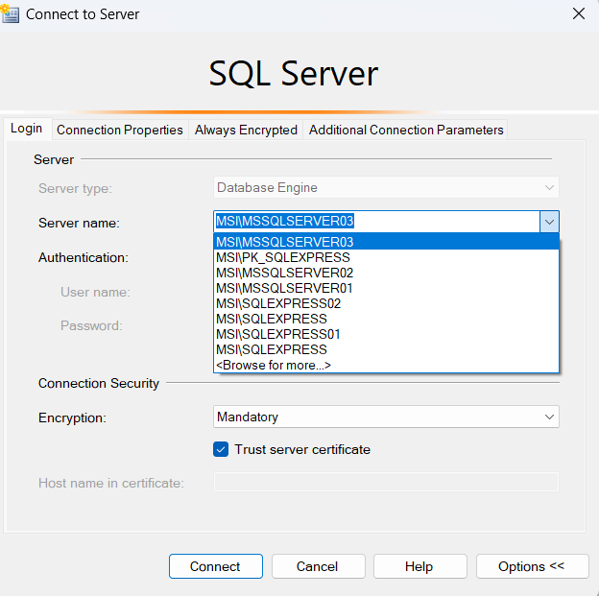
Bước này chúng ta sẽ chọn Server mà chúng ta muốn dữ liệu đó phân tán theo lược đồ phân mảnh mà chúng ta muốn . Trong SQL Server tôi đã tạo 3 Server để chứa dữ liệu được phân tán theo lược đồ phân mảnh ở trên . Đây là hình ảnh của 3 Server tôi sẽ sử dụng 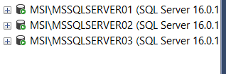
3 Server tượng trưng cho từng lược đồ phân mảnh theo RiskProfile (Hồ sơ rủi ro ) theo 3 giá trị là : low ,medium ,high
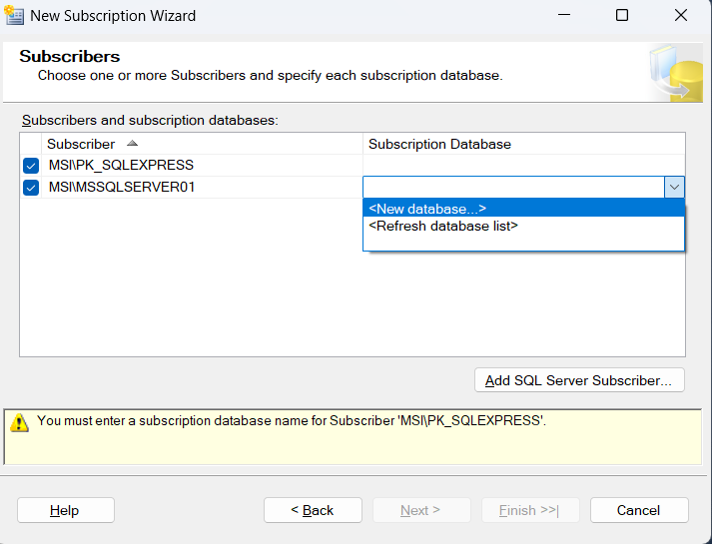
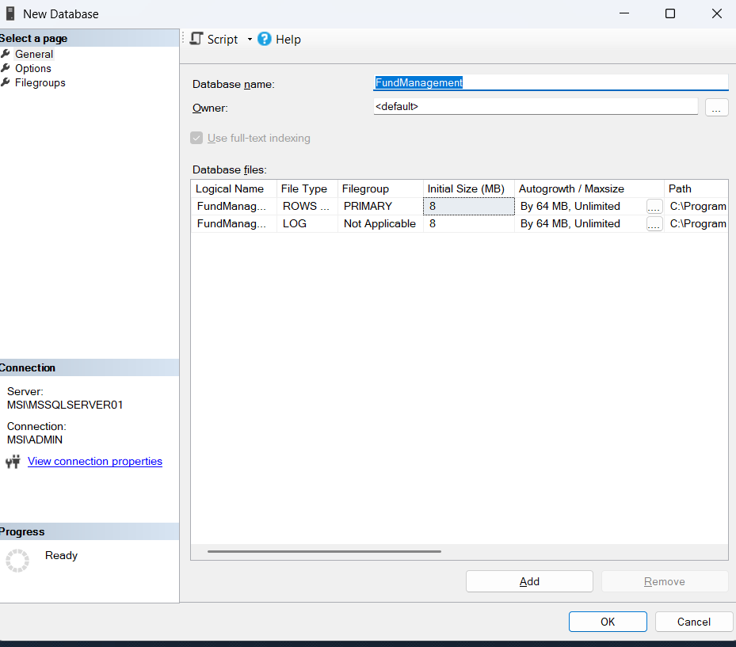
Sau khi đã tạo Subscriber thì chúng ta sẽ bấm New Database và đặt tên cho Database ( Lưu ý : Database ở đây phải giống với dữ liệu ban đầu mà chưa làm lược đồ phân mảnh ) và bấm OK
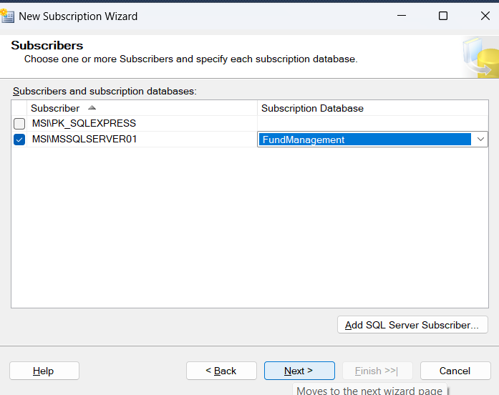
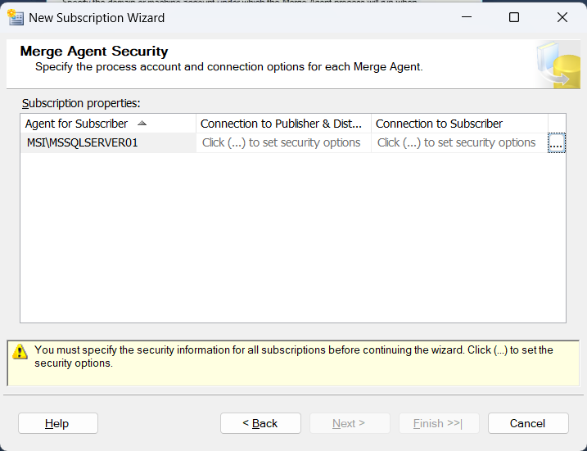
Tiếp tục bấm Next . Chương trình sẽ hiển thị ra như hình trên , tiếp tục nhấn nút 3 chấm 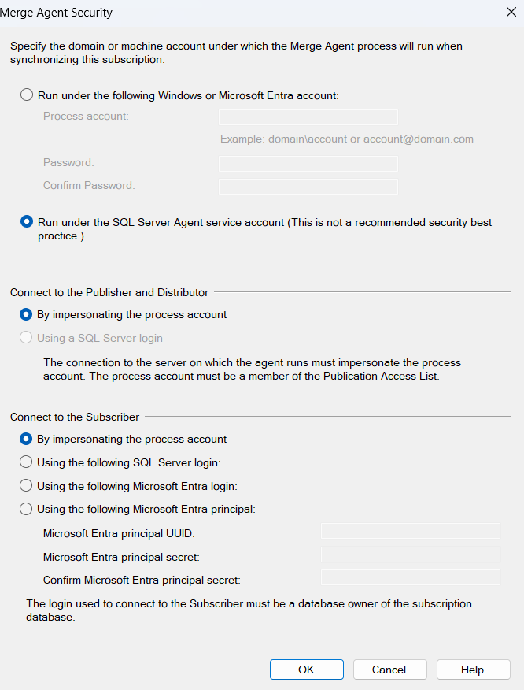
Bấm OK và bấm Next 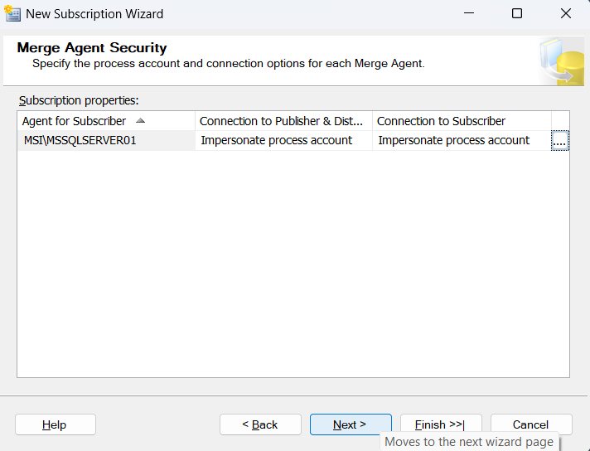

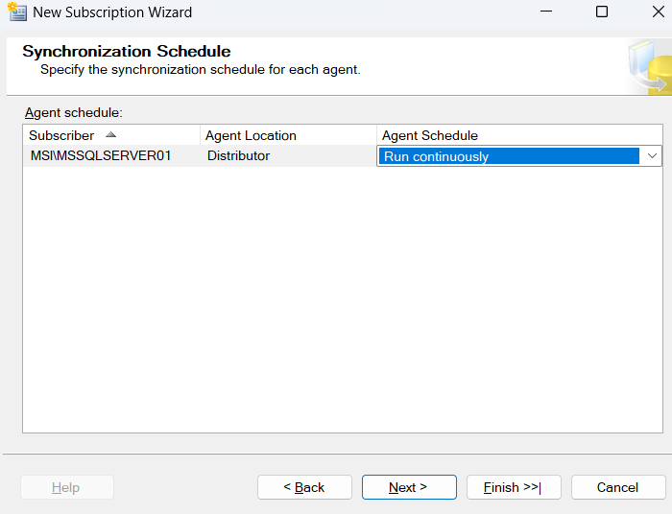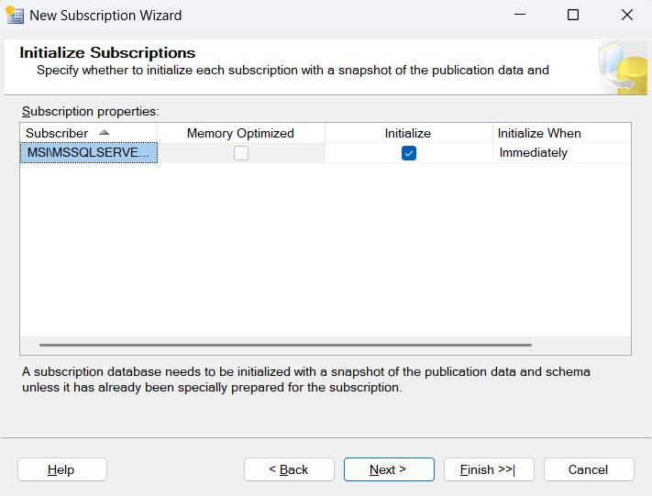
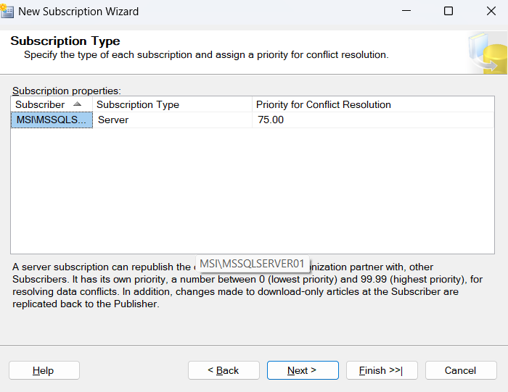
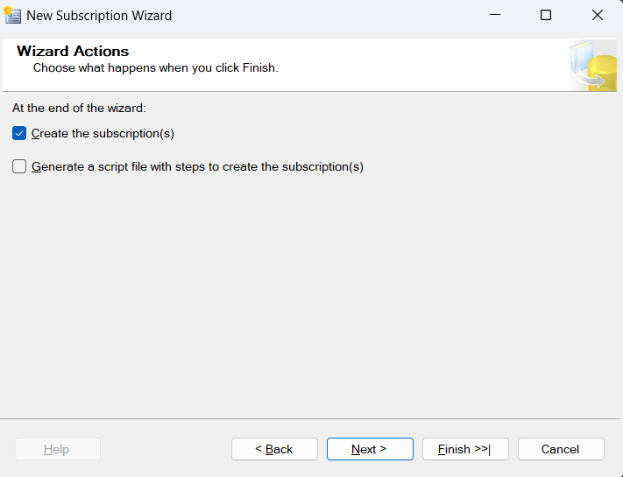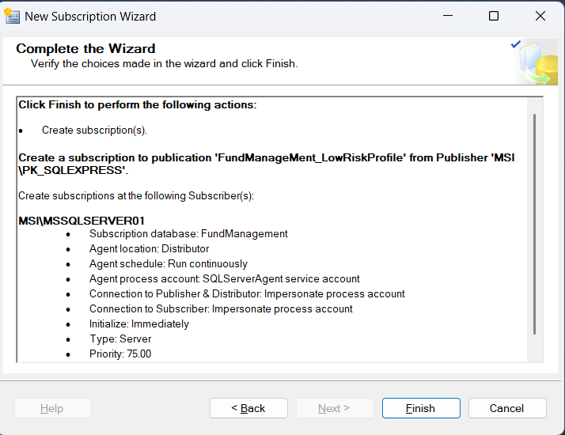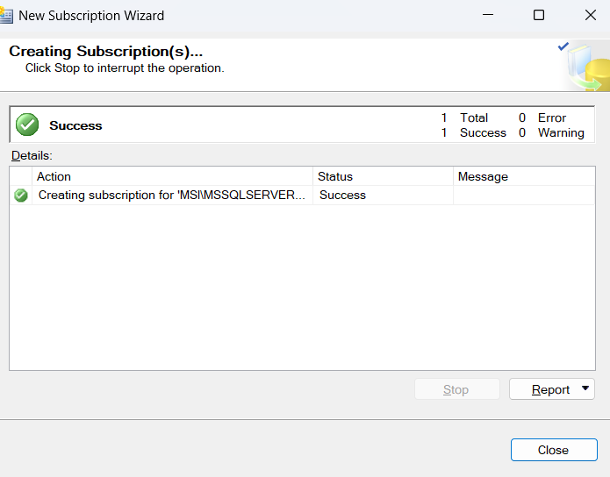
Và khi nó hiển thị ra như trên thì chúng ta đã thành công . Bây giờ tôi sẽ kiểm tra thử đã phân tán dữ liệu sang server MSSQLSERVER01 chưa
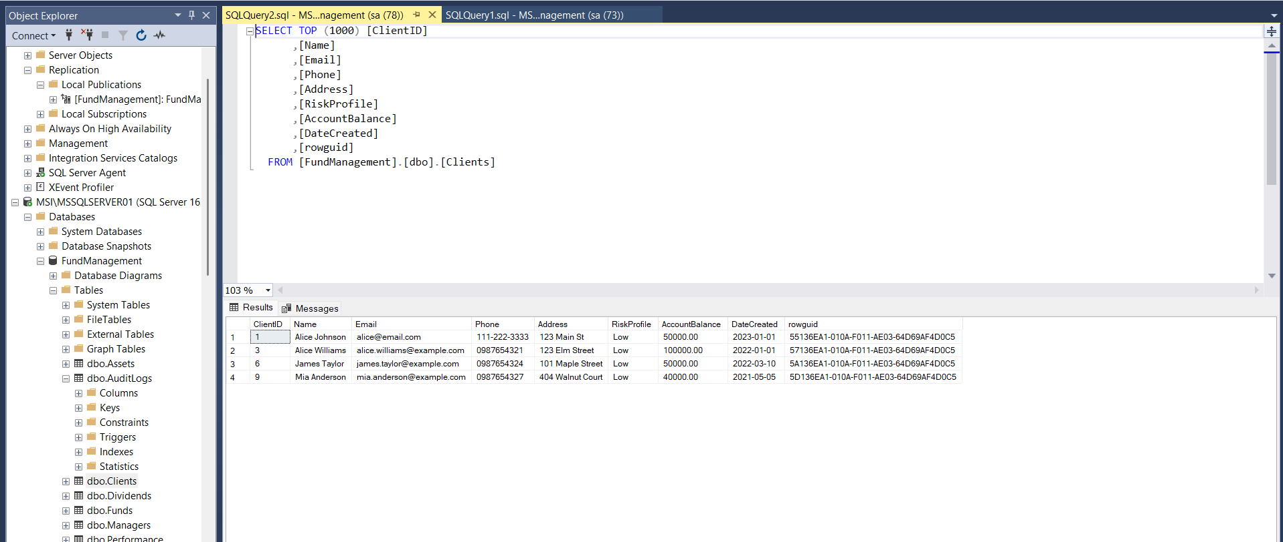
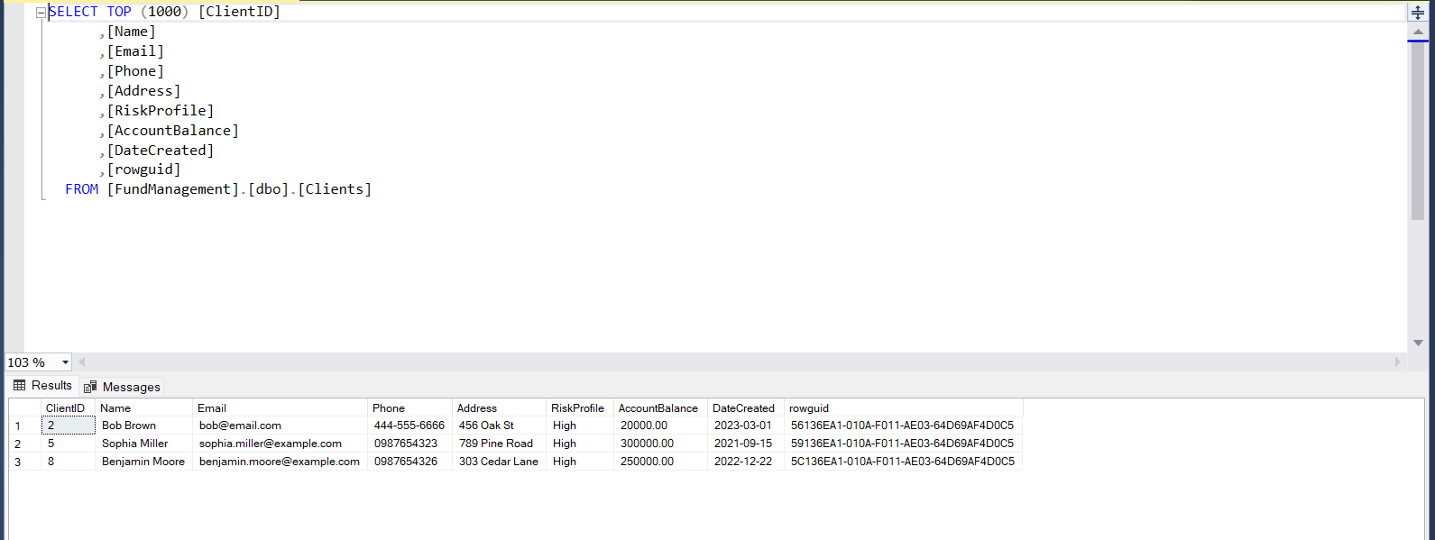
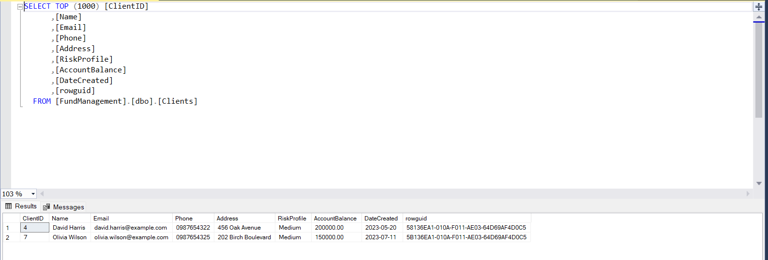
Ở đây chúng ta thấy là dữ liệu đã được phân tán dữ liệu thành công
Tiếp tục tôi sẽ phân tán dữ liệu với bảng Funds với cột FundType . Cột FundType ở đây có 3 giá trị là : Mixed,Equity,Bond nên tôi sẽ phân tán vào 3 Server khác nhau . Và sau đây là 3 Server đã được phân tán .
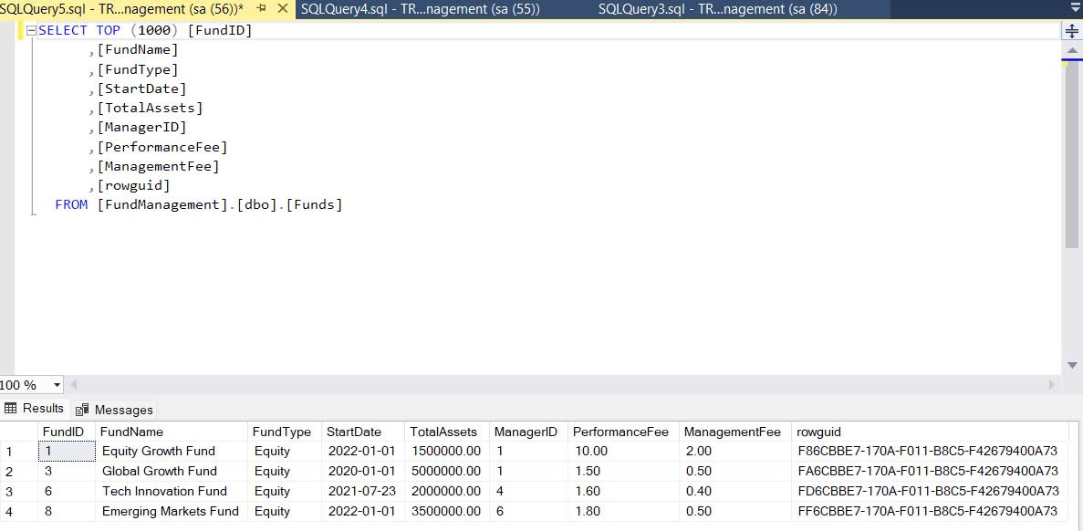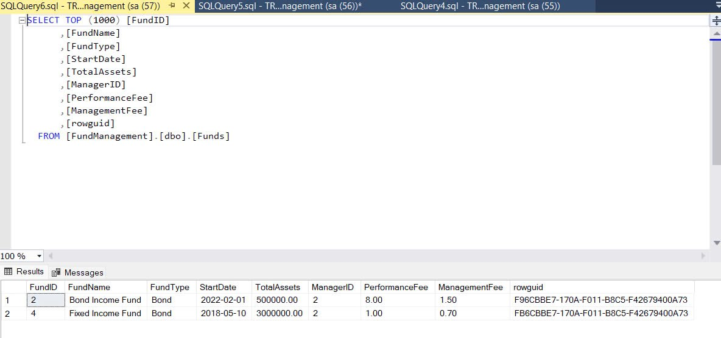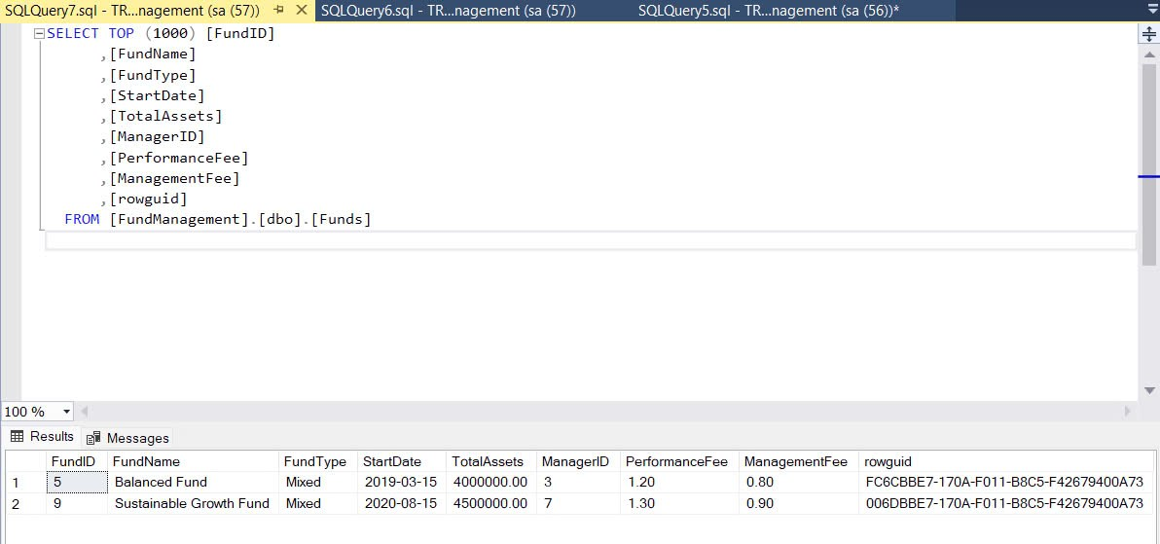

Phần 5 : Phân mảnh hỗn hợp
- Biểu đồ thể hiện
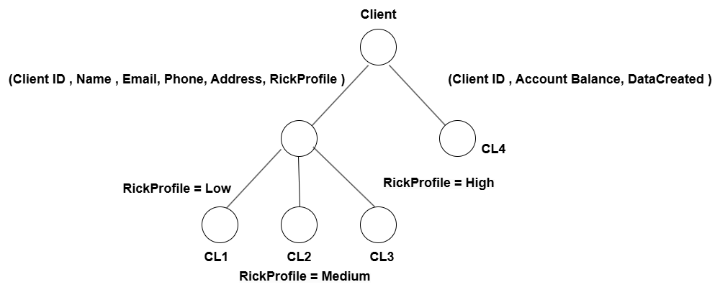
- Tạo Publiccation cho phân mảnh hỗn hợp
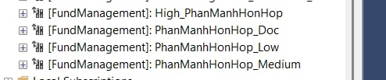
Bước 1 : Ta phân mảnh dọc thứ nhất với các thông tin tài chính
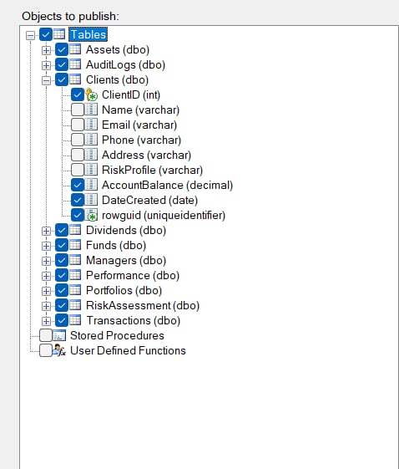

Bước 2 : Phân mảnh hỗn hợp với điều kiện RickProfile = High
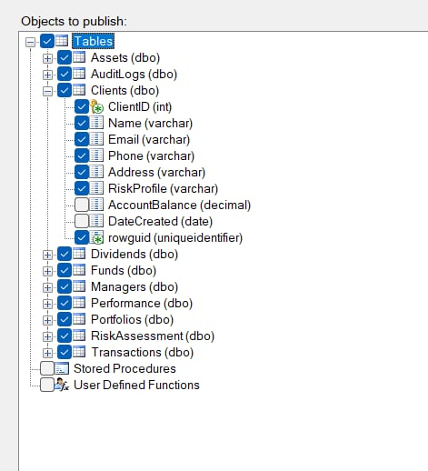
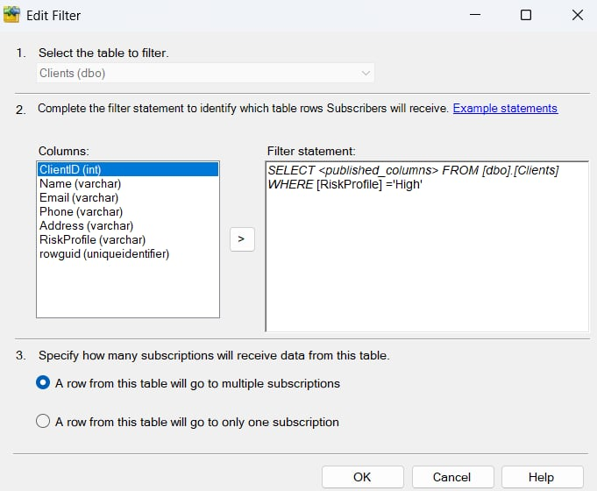

Tiếp tục phân mảnh hỗn hợp với điều kiện RickProfile = Medium
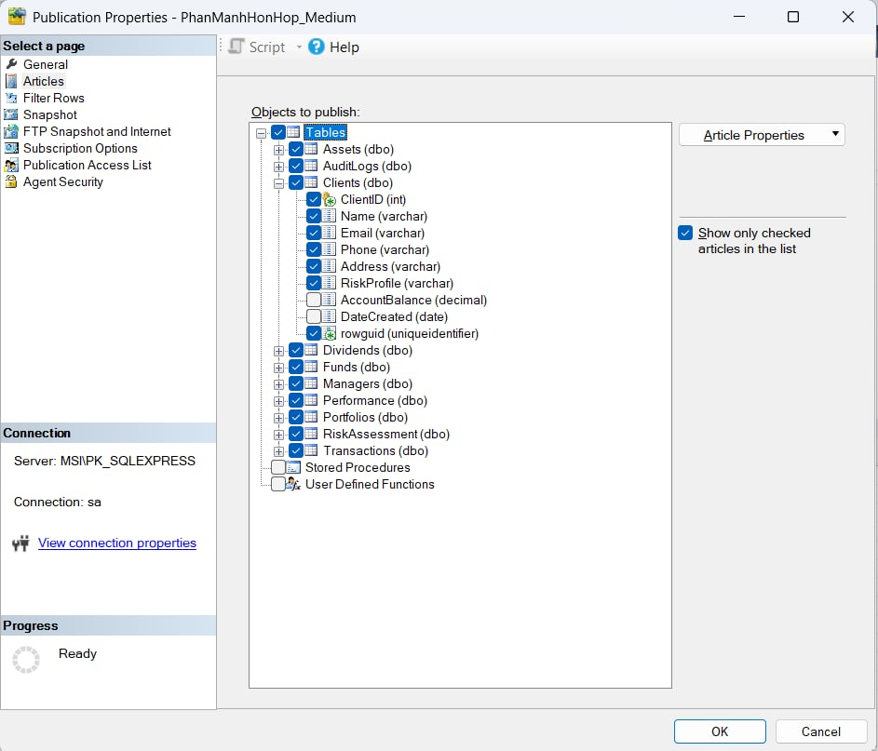
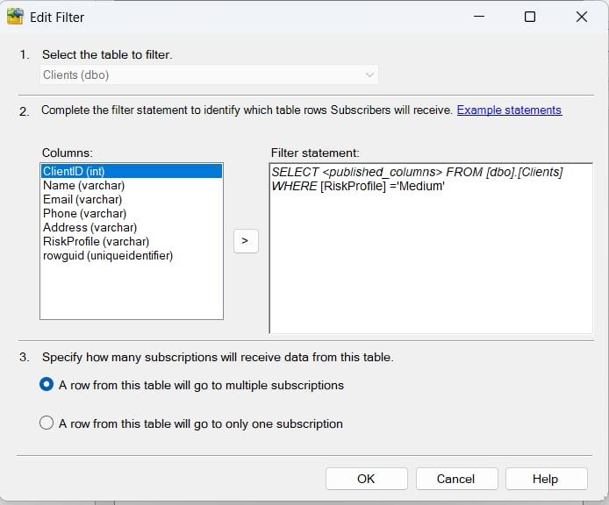

Cuối cùng là phân mảnh hỗn hợp với điều kiện RickProfile =Low



YÊU CẦU 4 : TRUY VẤN CƠ SỞ DỮ LIỆU THEO ĐỀ BÀI

Phần 1 : Liên kết sever
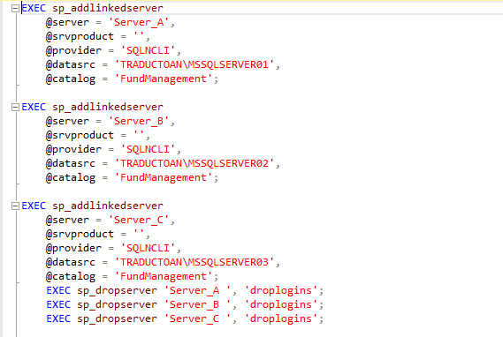

Phần 2 : Thực hiện các câu truy vấn
Đây là câu truy vấn thông tin bảng Fund theo từng sever là nối các kết quả lại
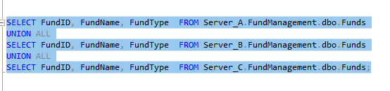
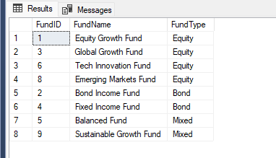
- Truy vấn mức 1
Truy vấn mà không phần biết dữ liệu phân mảnh như thế nào mặc dù dữ liệu đã được phân chia
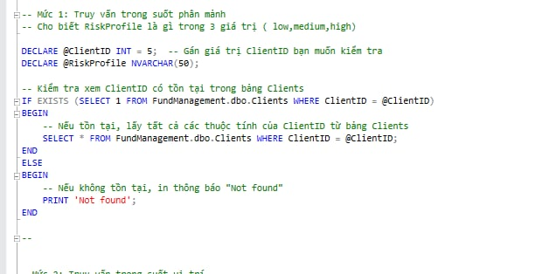
Kết quả truy vấn
- Truy vấn mức 2
Khi truy vấn người dùng không cần biết dữ liệu được lưu ở site nào
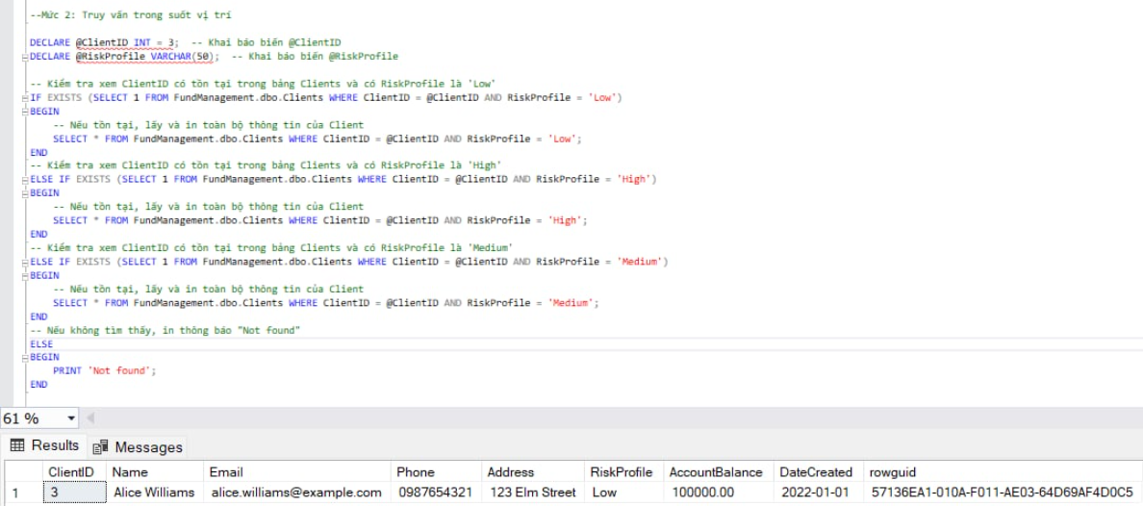

- Truy vấn mức 3
Người dùng không cần biết các cột thuộc tính tại site này tên gì hay site khác có trùng tên với cột đó hay không? ( ví dụ site A là name , B là hoten)
